2023年2月台灣非製造業經理人指數為50.2%
國家發展委員會
NATIONAL DEVELOPMENT COUNCIL

（February 2023 Taiwan NMI at 50.2%）
商業活動51.1%、新增訂單47.8%、人力僱用48.3%。
2023年2月台灣非製造業經理人指數（NMI）¹
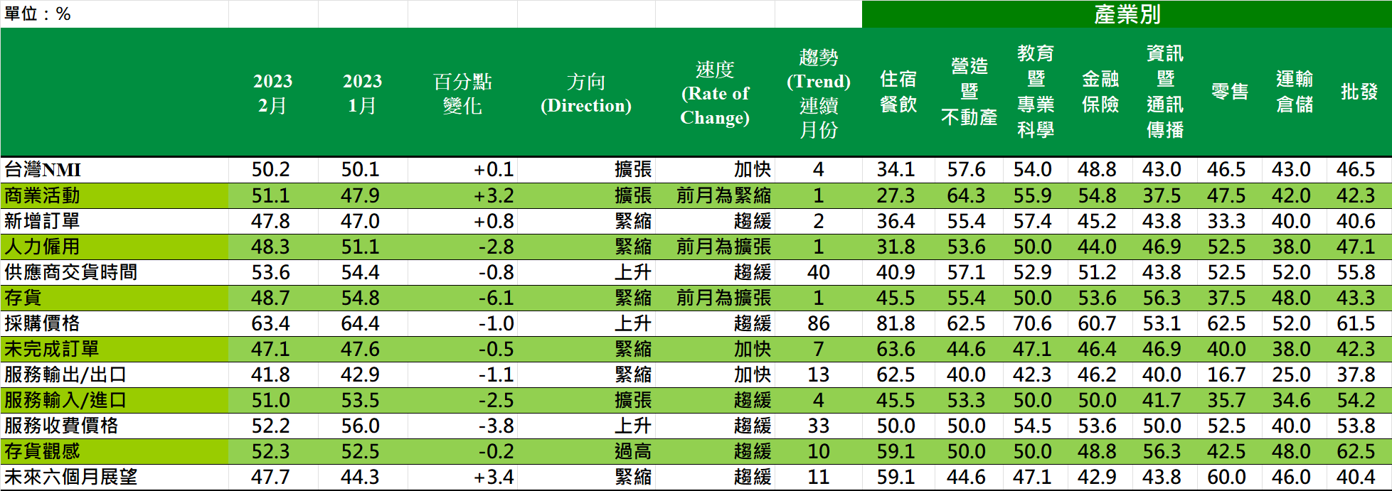
台灣非製造業NMI時間序列走勢圖  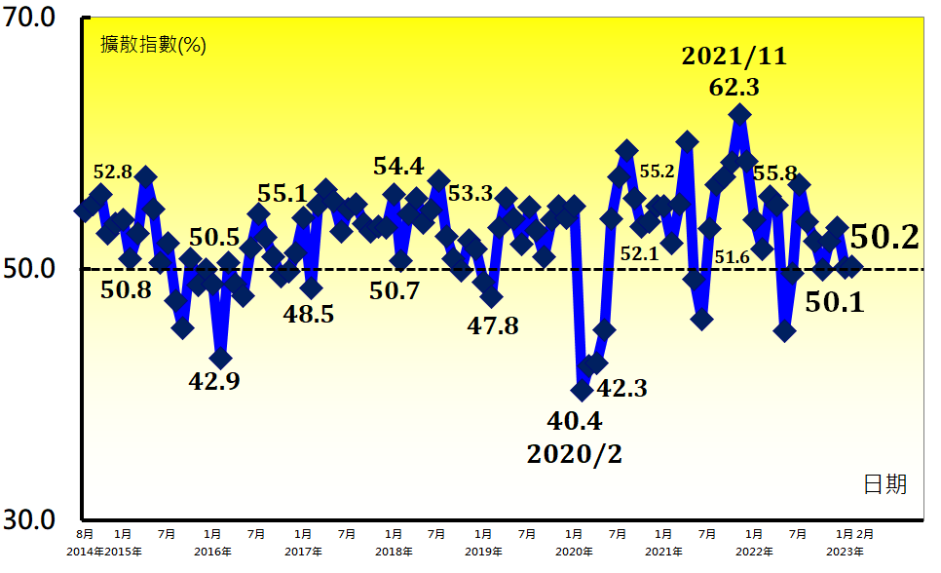 | 產業別NMI示意圖  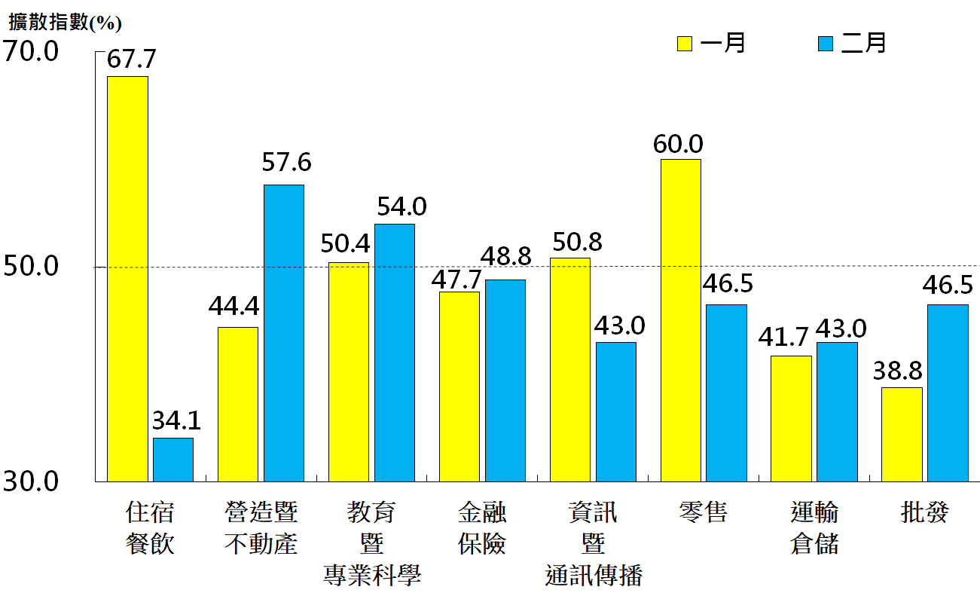
本月重點節錄（Summary）
- 2023年2月未經季節調整之台灣非製造業NMI已連續4個月擴張，指數微升0.1個百分點至50.2%。
- 未經季節調整之商業活動指數僅維持1個月緊縮隨即轉為擴張，指數回升3.2個百分點至51.1%。
- 未經季調之新增訂單（新增簽約客戶或業務）指數回升0.8個百分點至47.8%，連續第2個月緊縮。
- 非製造業之人力僱用中斷連續8個月擴張轉為緊縮，指數續跌2.8個百分點至48.3%，為2020年6月以來最快緊縮速度。非製造業人力僱用轉為緊縮，部分導因於住宿餐飲業相對1月過年旺季減少人力僱用。
- 供應商交貨時間（受託工作完成時間）已連續40個月上升（高於50.0%），惟指數回跌0.8個百分點至53.6%。
- 存貨中斷連續7個月擴張轉為緊縮，指數驟跌6.1個百分點至48.7%。
- 採購價格（營業成本）指數已連續27個月維持在60.0%以上上升（高於50.0%）速度，指數為63.4%。
- 未完成訂單（工作委託量）已連續7個月緊縮，本月指數微幅下跌0.5個百分點至47.1%。
- 非製造業之出口指數回跌1.1個百分點至41.8%，連續第13個月緊縮。
- 非製造業已連續4個月回報進口擴張，惟指數續跌2.5個百分點至51.0%。
- 服務收費價格指數已連續33個月呈現上升（高於50.0%），惟本月指數回跌3.8個百分點至52.2%，為2020年12月以來最慢上升速度。
- 非製造業已連續10個月回報存貨觀感高於當前營運所需（過高，高於50.0%），惟本月指數微跌0.2個百分點至52.3%。
- 未來展望已連續11個月緊縮，惟指數續揚3.4個百分點至47.7%，為2022年4月以來最慢緊縮速度。
- 八大產業中，營造暨不動產業（57.6%）與教育暨專業科學業（54.0%）NMI皆呈現擴張。六大產業NMI則呈現緊縮，依緊縮速度排序為住宿餐飲業（34.1%）、資訊暨通訊傳播業（43.0%）、運輸倉儲業（43.0%）、零售業（46.5%）、批發業（46.5%）與金融保險業（48.8%）。

商業活動（Business Activity）擴散指數為51.1%  重要發現（Key Finding）  - 未經季節調整之商業活動指數僅維持1個月緊縮隨即轉為擴張，指數回升3.2個百分點至51.1%。  - 八大產業中，三大產業回報商業活動呈現擴張，各產業依擴張速度排序為營造暨不動產業（64.3%）、教育暨專業科學業（55.9%）與金融保險業（54.8%）。  - 八大產業中，五大產業則回報商業活動呈現緊縮，各產業依緊縮速度排序為住宿餐飲業（27.3%）、資訊暨通訊傳播業（37.5%）、運輸倉儲業（42.0%）、批發業（42.3%）與零售業（47.5%）。 | 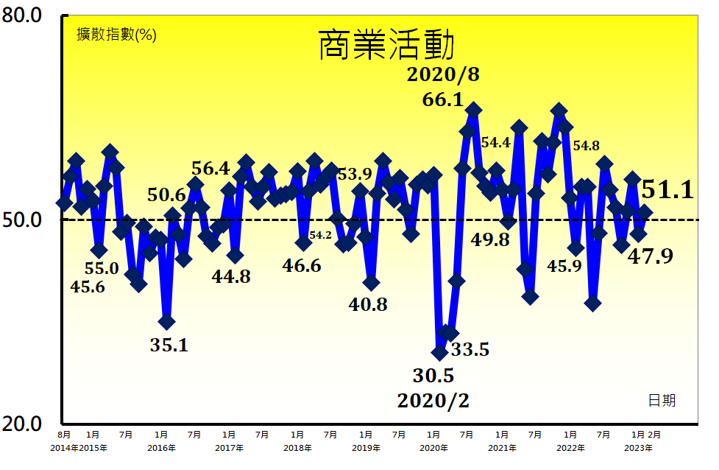
新增訂單（New Orders）擴散指數為47.8%  重要發現（Key Finding）  - 未經季調之新增訂單（新增簽約客戶或業務）指數回升0.8個百分點至47.8%，連續第2個月緊縮。  - 八大產業中，六大產業回報新增訂單呈現緊縮，各產業依緊縮速度排序為零售業（33.3%）、住宿餐飲業（36.4%）、運輸倉儲業（40.0%）、批發業（40.6%）、資訊暨通訊傳播業（43.8%）與金融保險業（45.2%）。  - 教育暨專業科學業（57.4%）與營造暨不動產業（55.4%）則回報新增訂單呈現擴張。 | 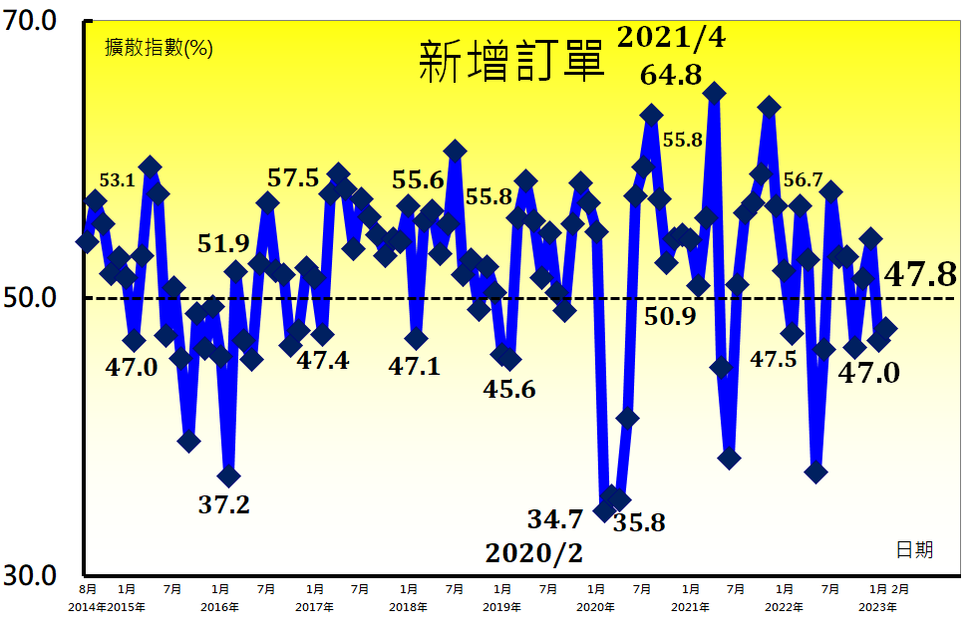
人力僱用（Employment）擴散指數為48.3%  重要發現（Key Finding）  - 非製造業之人力僱用中斷連續8個月擴張轉為緊縮，指數續跌2.8個百分點至48.3%，為2020年6月以來最快緊縮速度。非製造業人力僱用轉為緊縮，部分導因於住宿餐飲業相對1月過年旺季減少人力僱用。  - 八大產業中，五大產業回報人力僱用呈現緊縮，各產業依緊縮速度排序為住宿餐飲業（31.8%）、運輸倉儲業（38.0%）、金融保險業（44.0%）、資訊暨通訊傳播業（46.9%）與批發業（47.1%）。  - 營造暨不動產業（53.6%）與零售業（52.5%）皆回報人力僱用呈現擴張。  - 僅教育暨專業科學業回報人力僱用為持平（50.0%）。 | 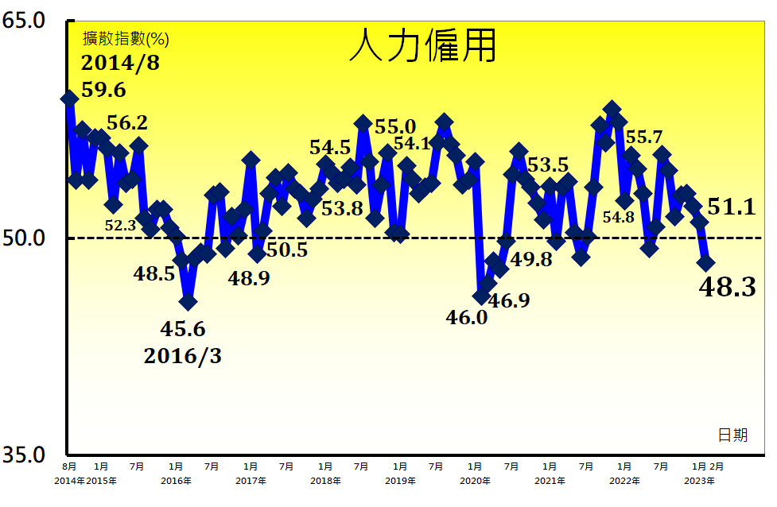
供應商交貨時間（Supplier Deliveries）擴散指數53.6%  重要發現（Key Finding）  - 供應商交貨時間（受託工作完成時間）已連續40個月上升（高於50.0%），惟指數回跌0.8個百分點至53.6%。  - 八大產業中，六大產業回報供應商交貨時間為上升，各產業依上升速度排序為營造暨不動產業（57.1%）、批發業（55.8%）、教育暨專業科學業（52.9%）、零售業（52.5%）、運輸倉儲業（52.0%）與金融保險業（51.2%）。  - 住宿餐飲業（40.9%）與資訊暨通訊傳播業（43.8%）則回報供應商交貨時間為下降（低於50.0%）。 | 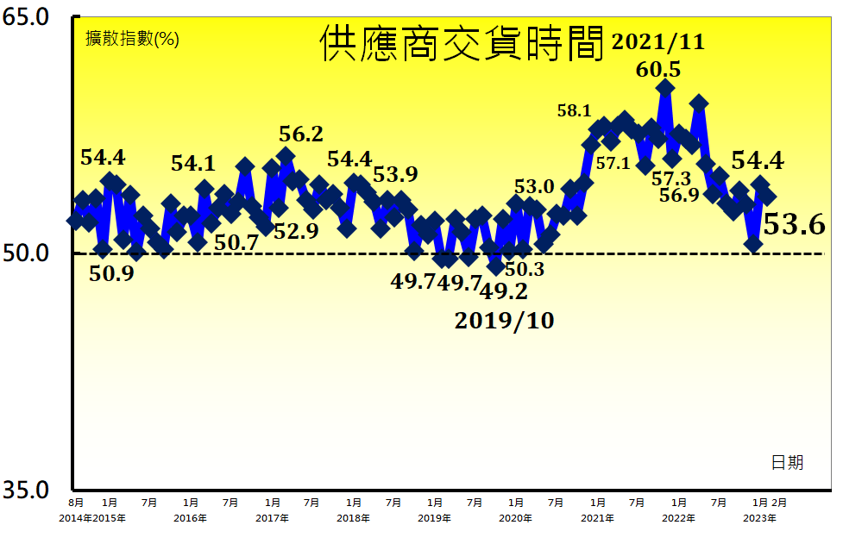
存貨（Inventories）擴散指數為48.7%  重要發現（Key Finding）  - 存貨中斷連續7個月擴張轉為緊縮，指數驟跌6.1個百分點至48.7%。  - 八大產業中，四大產業回報存貨呈現緊縮，各產業依緊縮速度排序為零售業（37.5%）、批發業（43.3%）、住宿餐飲業（45.5%）與運輸倉儲業（48.0%）。  - 八大產業中，三大產業回報存貨呈現擴張，各產業依擴張速度排序為資訊暨通訊傳播業（56.3%）、營造暨不動產業（55.4%）與金融保險業（53.6%）。  - 僅教育暨專業科學業回報存貨為持平（50.0%）。 | 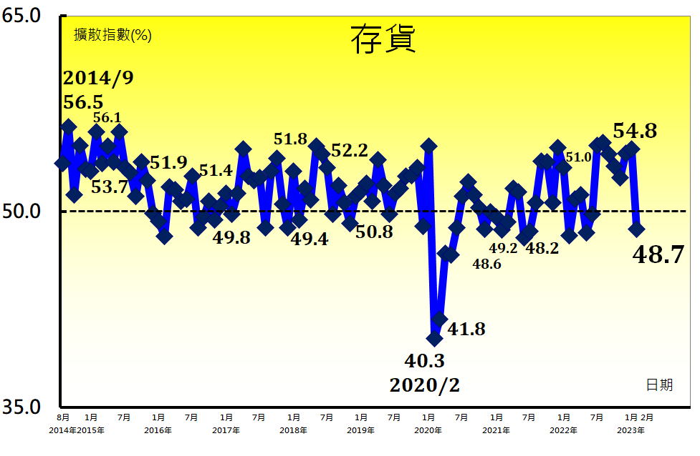
採購價格（Prices）擴散指數為63.4%  重要發現（Key Finding）  - 採購價格（營業成本）指數已連續27個月維持在60.0%以上上升（高於50.0%）速度，指數為63.4%。  - 八大產業全數回報採購價格呈現上升，各產業依上升速度排序為住宿餐飲業（81.8%）、教育暨專業科學業（70.6%）、營造暨不動產業（62.5%）、零售業（62.5%）、批發業（61.5%）、金融保險業（60.7%）、資訊暨通訊傳播業（53.1%）與運輸倉儲業（52.0%）。 | 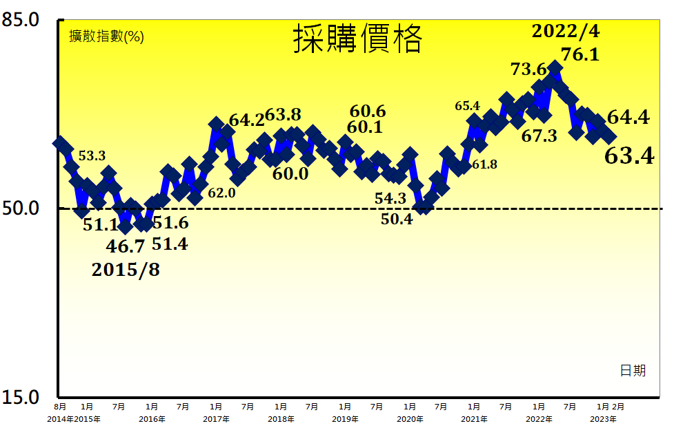
未完成訂單（Backlog of Orders）擴散指數為47.1%  重要發現（Key Finding）  - 未完成訂單（工作委託量）已連續7個月緊縮，本月指數微幅下跌0.5個百分點至47.1%。  - 八大產業中，七大產業回報未完成訂單呈現緊縮，各產業依緊縮速度排序為運輸倉儲業（38.0%）、零售業（40.0%）、批發業（42.3%）、營造暨不動產業（44.6%）、金融保險業（46.4%）、資訊暨通訊傳播業（46.9%）與教育暨專業科學業（47.1%）。  - 僅住宿餐飲業（63.6%）回報未完成訂單呈現擴張。 | 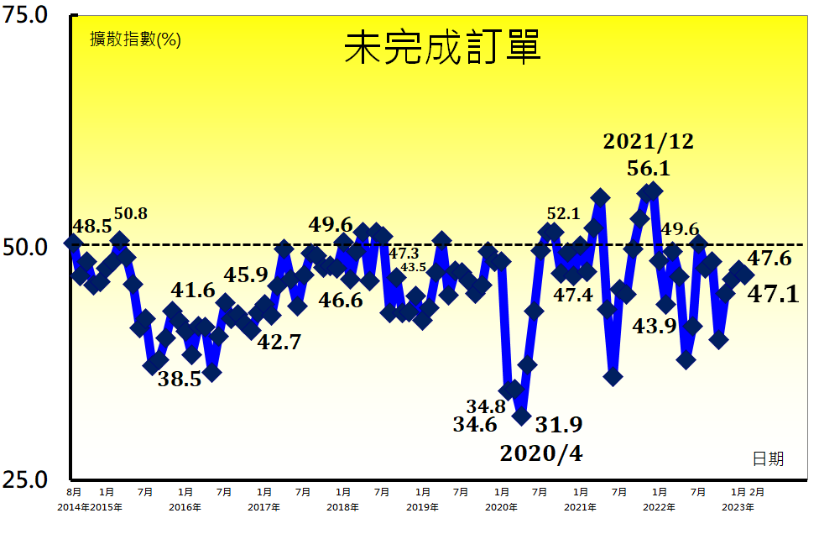
服務輸出/出口（New Export Orders）擴散指數為41.8%  重要發現（Key Finding）  - 非製造業之出口指數回跌1.1個百分點至41.8%，連續第13個月緊縮。  - 八大產業中，七大產業回報服務輸出/出口呈現緊縮，各產業依緊縮速度排序為零售業（16.7%）、運輸倉儲業（25.0%）、批發業（37.8%）、營造暨不動產業（40.0%）、資訊暨通訊傳播業（40.0%）、教育暨專業科學業（42.3%）與金融保險業（46.2%）。  - 僅住宿餐飲業（62.5%）回報服務輸出/出口呈現擴張。。  - 在所有非製造業受訪企業中，約有58.8%的受訪者表示其所屬企業無相關服務輸出/出口業務，並勾選不適用選項。 | 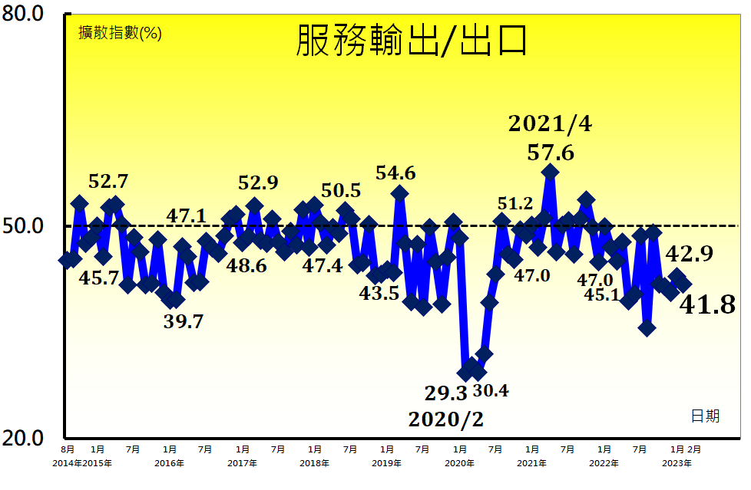
服務輸入/進口（Imports）擴散指數為51.0%  重要發現（Key Finding）  - 非製造業已連續4個月回報進口擴張，惟指數續跌2.5個百分點至51.0%。  - 八大產業中，批發業（54.2%）與營造暨不動產業（53.3%）皆回報服務輸入/進口呈現擴張。  - 八大產業中，四大產業則回報服務輸入/進口呈現緊縮，各產業依緊縮速度排序為運輸倉儲業（34.6%）、零售業（35.7%）、資訊暨通訊傳播業（41.7%）與住宿餐飲業（45.5%）。  - 教育暨專業科學業與金融保險業皆回報服務輸入/進口為持平（50.0%）。  - 在所有非製造業受訪企業中，約有50.6%的受訪者表示其所屬企業無相關服務輸入/進口業務，並勾選不適用選項。 | 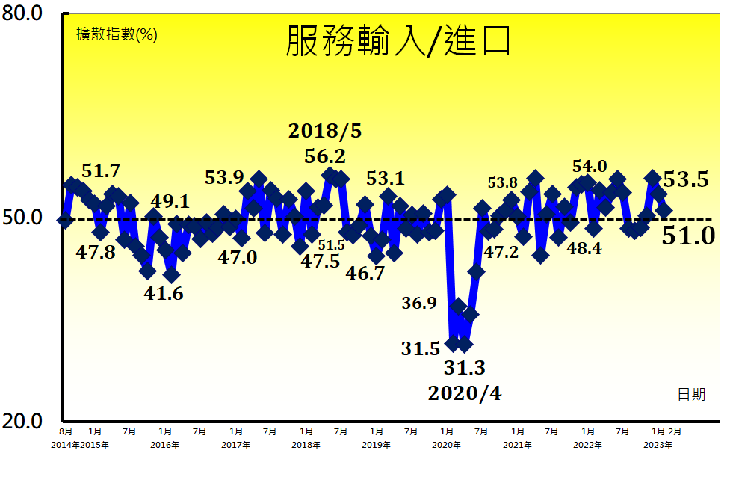
服務收費價格（Service Charge）擴散指數為52.2%  重要發現（Key Finding）  - 服務收費價格指數已連續33個月呈現上升（高於50.0%），惟本月指數回跌3.8個百分點至52.2%，為2020年12月以來最慢上升速度。  - 八大產業中，四大產業回報服務收費價格呈現上升，各產業依上升速度排序為教育暨專業科學業（54.5%）、批發業（53.8%）、金融保險業（53.6%）與零售業（52.5%）。  - 僅運輸倉儲業（40.0%）回報服務收費價格呈現下降（低於50.0%）。  - 住宿餐飲業、營造暨不動產業與資訊暨通訊傳播業則回報服務收費價格為持平（50.0%）。 | 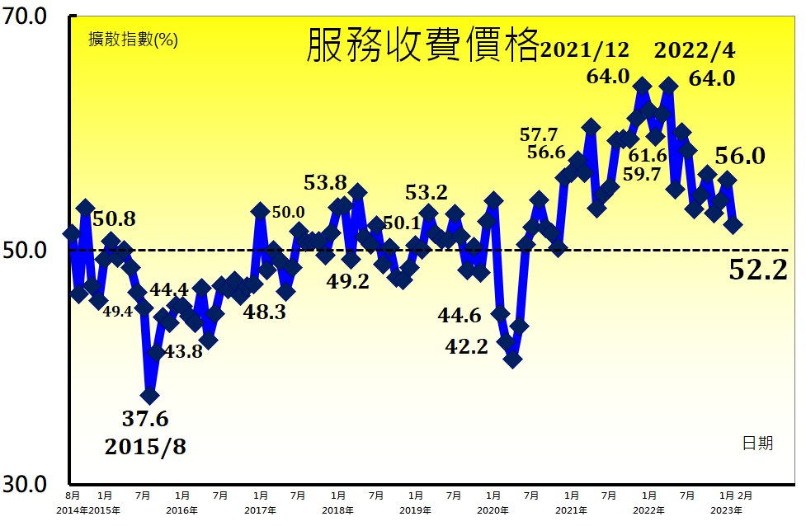
存貨觀感（Inventory Sentiment）擴散指數為52.3%  重要發現（Key Finding）  - 非製造業已連續10個月回報存貨觀感高於當前營運所需（過高，高於50.0%），惟本月指數微跌0.2個百分點至52.3%。  - 八大產業中，三大產業其經理人認為目前企業存貨數量為過高，各產業依指數高低排序為批發業（62.5%）、住宿餐飲業（59.1%）與資訊暨通訊傳播業（56.3%）。  - 零售業（42.5%）、運輸倉儲業（48.0%）與金融保險業（48.8%）之經理人則認為目前企業存貨數量為過低（低於50.0%，低於當前營運所需）。  - 營造暨不動產業與教育暨專業科學業回報企業存貨數量為持平（50.0%）。 | 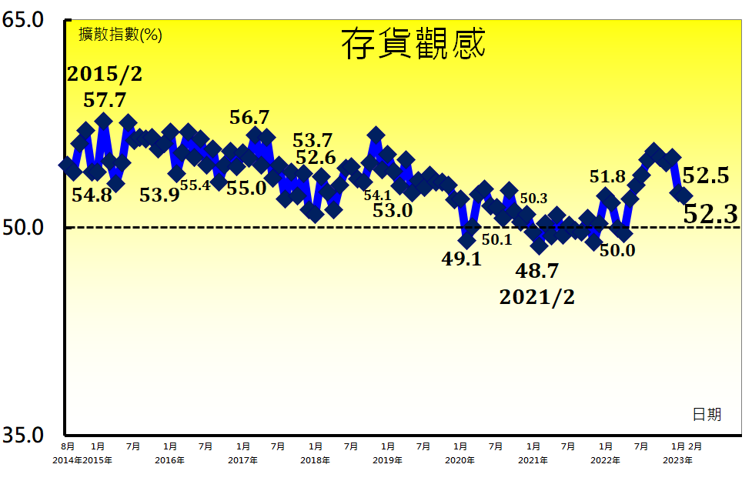
未來六個月展望（Future Outlooks）擴散指數為47.7%  重要發現（Key Finding）  - 未來展望已連續11個月緊縮，惟指數續揚3.4個百分點至47.7%，為2022年4月以來最慢緊縮速度。  - 八大產業中，六大產業回報未來六個月展望呈現緊縮，各產業依緊縮速度排序為批發業（40.4%）、金融保險業（42.9%）、資訊暨通訊傳播業（43.8%）、營造暨不動產業（44.6%）、運輸倉儲業（46.0%）與教育暨專業科學業（47.1%）。  - 零售業（60.0%）與住宿餐飲業（59.1%）則回報未來六個月展望呈現擴張。 | 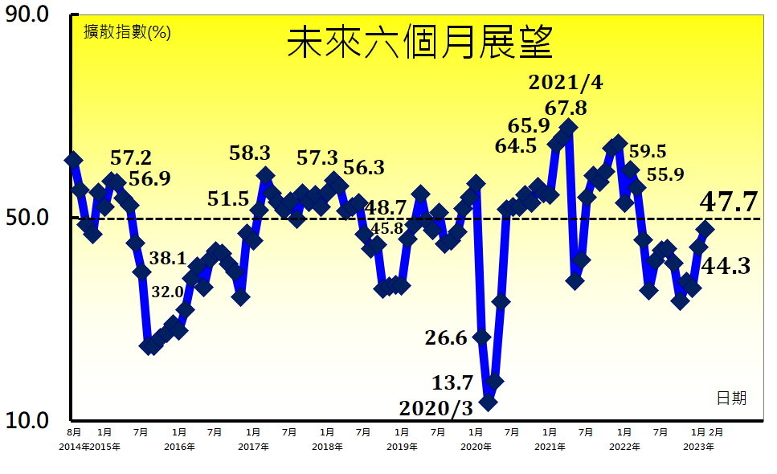

其他評論（節錄）
住宿餐飲業
- 因上月春節旺季因素，本月較上月相比訂單活動皆減少--短期住宿服務業。
- 1月是農曆春節旺季，相較1月高基期下，本月訂單活動皆下降--住宿業。
營造暨不動產業
- 農曆年後買氣出現溫和回流現象，整體需求力道仍低於去年同期水準，房市景氣持續盤整修正。通常1、2月交易量為當年度最低水準，因此未來半年交易動能應該會較現階段上升，但不代表房市景氣趨勢好轉--不動產經營業。
- 房市買氣降低造成屋主觀望出租可行性，租屋市場開始進入新階段--不動產經營業。
- 結構部分之模板、鋼筋綁紮等工程似有價格緩降之趨勢，裝修部分如泥作工程則仍處於高檔。整體而言，私人集合住宅案件應會漸趨冷清，但社宅公宅等政府工程持續熱絡--建築工程業。
資訊暨通訊傳播業
- 整體狀況與上月無明顯差異--電腦程式設計、諮詢及相關服務業。
- 第一季客戶探詢增加--軟體出版業。
- 世界棒球經典賽(World Baseball Classic, WBC)前為淡季--廣播、電視節目編排及傳播業。
零售業
- 受限於長鞭庫存、通膨高原、需求低緩，整體集團各上中下游經營體階層收入皆受衝擊。以降價刺激反覆性項目訂單，惟終端消費者可選擇品牌多，可替換或延後淘汰商品，通膨影響終端、通路售價及採購進價三價值鏈利差難以穩定--其他專賣零售業。
運輸倉儲業
- 疫情緩和及連續假期影響，訂單活動持平--鐵路運輸業。
- 本月屬年節後淡季，致使訂單活動較前月減少--汽車貨運業。
批發業
- 檢討長期在庫庫存，3月底日本會計年度提列報廢，新批號排程改採行接單生產，交期拉長但庫存下調--綜合商品批發業。
- 有工業電腦客戶要求分二批提前出貨，景氣復甦訊號不明顯但可以期待--電腦及其週邊設備、軟體批發業。
- 過了農曆年就開始進入淡季，因此2~4月營收都會比較少--水產品批發業。
附註：
- 中華經濟研究院受國家發展委員會（前經建會）委託，並與中華採購與供應管理協會合作進行台灣製造業與非製造業經理人指數調查。中華經濟研究院已於2012年11月起每月正式發佈台灣製造業採購經理人指數，本表為中華經濟研究院所試編之台灣非製造業經理人指數（NMI）報告。非製造業依行業特性區分為住宿餐飲業、營造暨不動產業、教育暨專業科學技術服務業、金融保險業、資訊暨通訊傳播業、零售業、運輸倉儲業、批發業及其他非製造業等九大類，產業別分類則以中華民國行業分類標準為主要依據。中經院除提供非製造業NMI指數外，另提供上述除其他非製造業外之八大產業NMI。本報告主要根據超過250份（有效樣本）非製造業受訪企業之問卷回答內容作計算，並節錄問卷填答者的意見，不代表政府與本院的立場。本表數值是以各企業所屬產業別對GDP貢獻度加權平均而得，相同產業中各企業之權重相同。各產業別分類以主計處分類為依據，不同產業別之受訪企業家數主要依照各產業別對GDP的貢獻度進行分層抽樣，並跟隨行政院主計總處「國民所得統計五年修正」進行比重調整，未來不排除視個別產業受訪企業數量做進一步產業別細分。各項擴散指數之計算方式為企業勾選上升的比例加上勾選持平比例的半數。台灣NMI之計算僅以商業活動、新增訂單、人力僱用與供應商交貨時間等四項擴散指數等權平均而得。指數大於50其方向標示為擴張、上升或過高，指數小於50則方向標示為緊縮、下降或過低。

- 台灣非製造業問卷題目設計參照美國供應管理協會（ISM）的商業調查報告（Report on Business），分別針對商業活動、新增訂單、人力僱用、供應商交貨時間、存貨、原物料價格、未完成訂單、新增出口訂單、進口原物料數量、服務收費價格、存貨觀感與未來六個月的景氣狀況等十二項指標進行調查。惟考量商業活動（生產）、訂單、供應商交貨時間、存貨、未完成訂單與原物料價格（採購價格）等項目在非製造業各業別中較難直覺評估，中經院廣納非製造業經理人與專家之建議，針對不同行業特性微調各產業之問卷用語，以簡便台灣非製造業各類受訪企業之問卷填答過程。各業別相關問卷用語列舉如下：商業活動（營業收入、本月總預算或總支出）、新增訂單（新增簽約客戶、新增業務委託、新增簽約工程施工、預約訂餐訂房、新增服務照顧對象等）、供應商交貨時間（收到顧客訂單到交屋時間、客戶等待時間、受託工作完成時間、收單到服務遞交完成時間等）、存貨（待售房屋數量、營業用商品設備之存貨數量、待募集之基金額度或可銷售之保險商品件數、營運據點數量等）、採購價格（單位營業成本、材料購入價格、存款利率或保險利率）與未完成訂單（未完成之工作委託、本月新增客戶或業務委託量是否超過預期目標）。

- 感謝諸位業界經理人與專家在台灣非製造業經理人指數籌備期間，不吝指導問卷設計並提供相關修改建議。依公司名稱筆畫多寡排序如下：元大寶來證券投資信託顏誌緯產品經理、王品集團沈榮祿副總與周佳穎經理、世聯倉運黃仁安董事長與游純宜經理、財金資訊股份有限公司范姜群暐經理、富蘭克林投顧吳振邦協理、國防部陳宗禔少將指揮官、國泰投信張雍川總經理與趙志中經理、將捷集團林嵩烈副董事長與張真銘財務長、華南金控行政管理處處長徐千婷處長、台灣電通胡嵓巽資深副總經理、鳳凰旅行社周郁彗協理與寶雅國際張美雲會計部經理等。

- 感謝中華民國銀行公會、中華民國證券投資信託暨顧問商業同業公會、中華民國汽車貨運商業同業公會全國聯合會、中華民國全國工業總會、中華民國不動產仲介經紀商業同業公會、台灣區電信工程工業同業公會、中華民國資訊軟體協會、中華民國觀光旅館商業同業公會、台灣金融服務業聯合總會、中華民國資訊軟體品質協會、中華民國全國商業總會、台灣連鎖暨加盟協會、台灣商會聯合資訊網、中華民國物流協會、中華民國西藥代理商業同業公會、中華民國人壽保險商業同業公會、台北市海運承攬運送商業同業公會、中華財經策略協會及中華民國工商協進會等協會在NMI指數試編期間的大力支持與宣導。

- 關於本報告之任何意見或諮詢歡迎來信或致電中華經濟研究院第三研究所陳馨蕙博士（02）27356006轉623或E-mail: csh@cier.edu.tw。

- 對於有意參與後續採購經理人指數編製之公司，歡迎來信將公司聯繫窗口之聯絡人姓名、公司名稱、聯絡人職稱、聯絡人E-mail與電話寄至E-mail: csh@cier.edu.tw，或直接至下列網址http://pmi.cier.edu.tw/按報名後登入相關資料。本院將寄送專屬帳號密碼給貴公司聯繫窗口以方便各窗口聯絡人線上填寫問卷，同時後續分析報告也會直接寄送到貴公司之指定信箱。

- 國家發展委員會（前經建會）與中華經濟研究院保留一切解釋與修改權力。

